Билет №4

Четырёхугольник. Сумма углов четырёхугольника.
Каждый четырёхугольник имеет четыре вершины, четыре стороны и две диагонали. Две несмежные стороны четырёхугольника называются противоположными. Две вершины, не являющиеся соседними, также называются противоположными.
Четырёхугольники бывают выпуклые и невыпуклые. На этом рисунке изображён выпуклый четырёхугольник. Каждая его диагональ разделяет его на два треугольника.
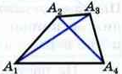
А на этом рисунке изображён невыпуклый четырёхугольник. Одна из его диагоналей также разделяет его на два треугольника.
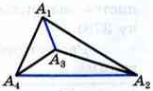
Так как сумма углов выпуклого n-угольника равна (n-2)∙180°, то сумма углов выпуклого четырёхугольника равна 360°.

Свойство касательной к окружности.
Касательная к окружности – это прямая, имеющая с окружностью только одну общую точку – точку касания прямой и окружности.
Теорема
Касательная к окружности перпендикулярна к радиусу, проведённому в точку касания.
Доказательство
Пусть р – касательная к окружности с центром О, А – точка касания.
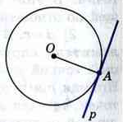
Докажем, что касательная р перпендикулярна к радиусу ОА.
Предположим, что это не так. Тогда радиус ОА является наклонной к прямой р. Так как перпендикуляр, проведённый из точки О к прямой р, меньше наклонной ОА, то расстояние от центра О окружности меньше радиуса. Следовательно, прямая р и окружность имеют две общие точки. Но это противоречит условию: прямая р – касательная.
Таким образом, прямая р перпендикулярна к радиусу ОА. Теорема доказана.

